***Приложение № 2***

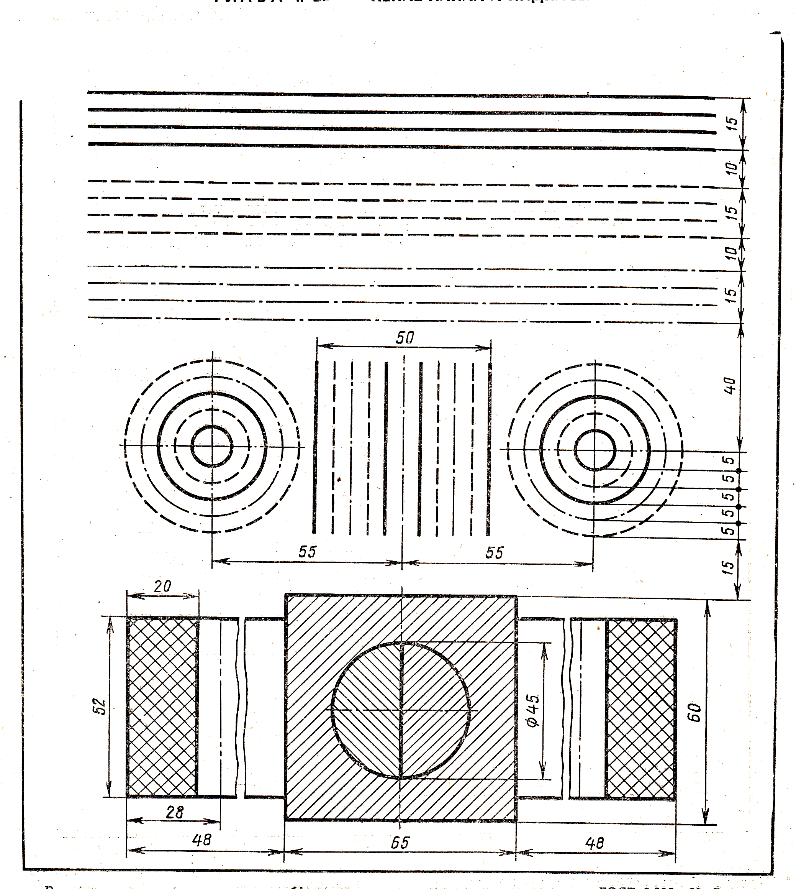

Рис.2